Konzeption 2016



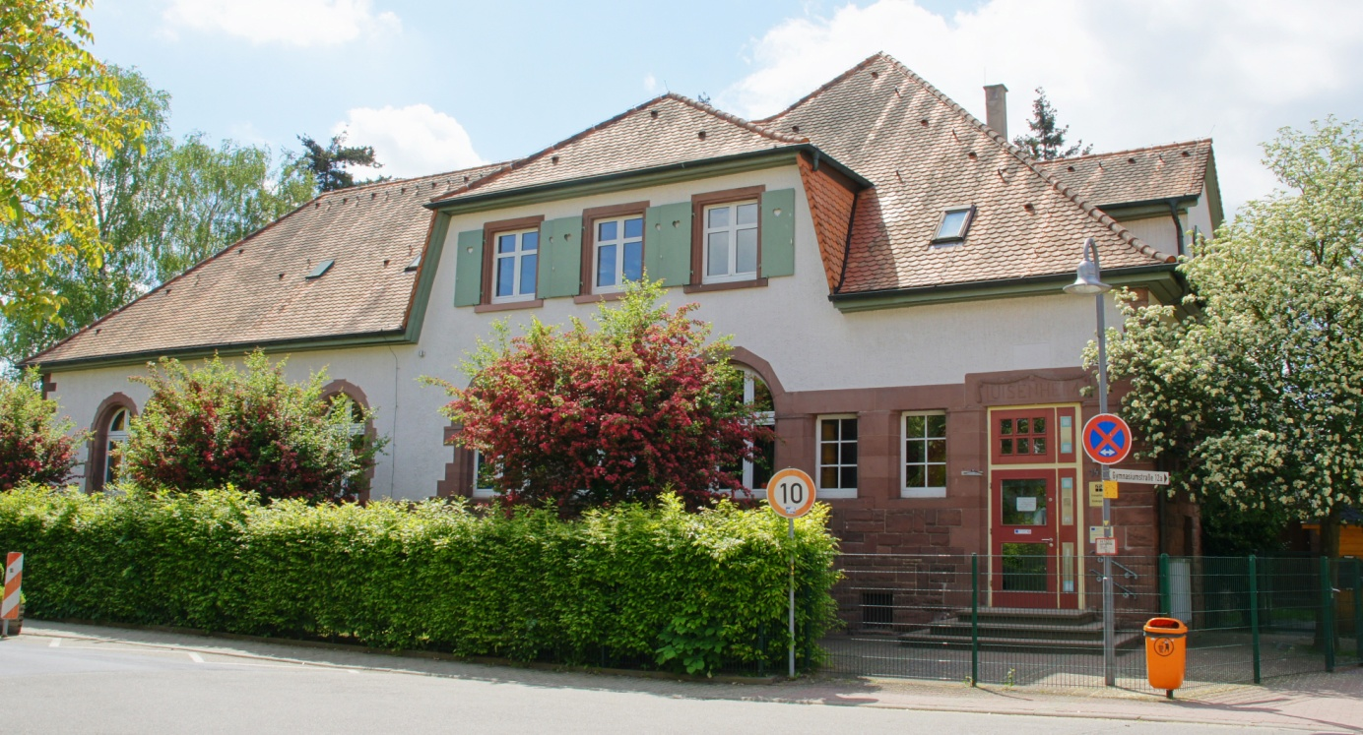

# 

# Inhalt

Inhalt 2

Vorwort 3

Was uns wichtig ist 4

Unser Kindergarten stellt sich vor 5

Die Räumlichkeiten in unserem Haus 6

Das Außengelände 6

Das Team 7

Gruppen im Überblick 8

Unsere Gruppen mit verlängerter Öffnungszeit 8

Unsere Ganztagesbetreuung 8

Tagesablauf 9

Wochenablauf 11

Jahresablauf 12

Gruppenübergreifende Angebote 13

Unser Selbstverständnis 14

In unserer Einrichtung legen wir großen Wert auf eine gute vertrauensvolle Atmosphäre 14

Beschwerdemöglichkeiten 14

Elternangebote 15

Elternbeirat 15

Wir gehen mit ihrem Kind und ihnen ein prägendes Stück Lebensweg. 16

Portfolio im Kindergarten 16

Bewegungspädagogik 16

Freispielangebot 16

Rituale 17

Singkreis 17

Kleingruppenarbeit 17

Partizipation - die Kinder bestimmen mit 17

Religionspädagogik 18

Familienzentrum 18

Wir fordern von uns selbst eine stete fachliche Auseinandersetzung mit unserer pädagogischen Arbeit. 19

Integration 19

Sprachförderung 19

Ausbildung / Anleitung 20

Qualitätssicherung 20

Wir sehen uns als Teil des Gemeinwesens und leben dies. 21

Kooperationen 21

Öffentlichkeitsarbeit 22

Träger 22

Teil der Gemeinde 22

# Vorwort

Viele Stunden der inhaltlichen Auseinandersetzung, kritischen Betrachtung und Neustrukturierung sind in dieses Schriftstück eingeflossen, was für uns Verbindlichkeit hat und keine bloße Absichtserklärung ist. Wir beschreiben Ihnen unsere Arbeit so, wie sie tatsächlich ist und wie sie jeder Mitarbeiter und jede Mitarbeiterin verantworten kann.

Es ist keine endgültige Fassung, sondern es bleibt Raum für Flexibilität, Veränderungen, Weiter- entwicklung und Ergänzung.

**Unsere Konzeption dient:**

* den Eltern und der interessierten Öffentlichkeit als Informationsquelle und Hilfe bei der Wahl „ihres“ Kindergartens
* dem Kindergartenpersonal und neuen KollegenInnen als Leitfaden und regelmäßige Orientierungs-möglichkeit für die eigene Arbeit
* dem Kindergartenträger zur Überprüfung unserer pädagogischen Arbeit.

Unser Ziel ist es, unsere Arbeit für Sie transparent und nachvollziehbar darzustellen. So erhalten Sie Gelegenheit einen besseren Einblick in den organisatorischen Kindergartenablauf und unsere pädagogische Arbeit zu bekommen.

Liebe Leserinnen und Leser, wir bedanken uns für Ihr Interesse und dafür, dass Sie sich die Zeit nehmen, sich mit unserer Konzeption auseinander zu setzen.

**Ihr Team vom Kindergarten**

# Was uns wichtig ist

In unserem Kindergarten heißen wir alle Kinder und Eltern herzlich will­kom­men.

Wir sehen die Vielfalt der Menschen und ihre Einzigartigkeit als Be­reicherung für unser Haus. Wir sind offen für alle Kulturen und Religi­onen. Unser Handeln wird geleitet durch demokratische und christliche Werte.

Als Bildungseinrichtung bieten wir den Kindern den Rahmen für eigene Lern­erfahrungen. Wir üben täglich soziales Miteinander.

**Unser Selbstverständnis**

* In unserer Einrichtung legen wir großen Wert auf eine gute vertrauensvolle Atmosphäre.
* Wir gehen mit ihrem Kind und ihnen ein prägendes Stück Lebensweg.
* Wir fordern von uns selbst eine stete fachliche Auseinandersetzung mit unserer pädagogischen Arbeit.
* Wir sehen uns als Teil des Gemeinwesens und leben dies.

# Unser Kindergarten stellt sich vor

Der Ev. Michaeliskindergarten blickt zurück auf eine lange Tradition.

Das Gebäude Luisenheim wurde 1905 als Kindergarten errichtet. Sie finden uns zwischen evangelischer Kirche und Festhalle. Die Trägerschaft hat die Evangelische Kirchengemeinde Blankenloch-Büchig übernommen.

Das Haus und ein naturnah angelegtes Außenspielgelände gehören der Stadt Stutensee.

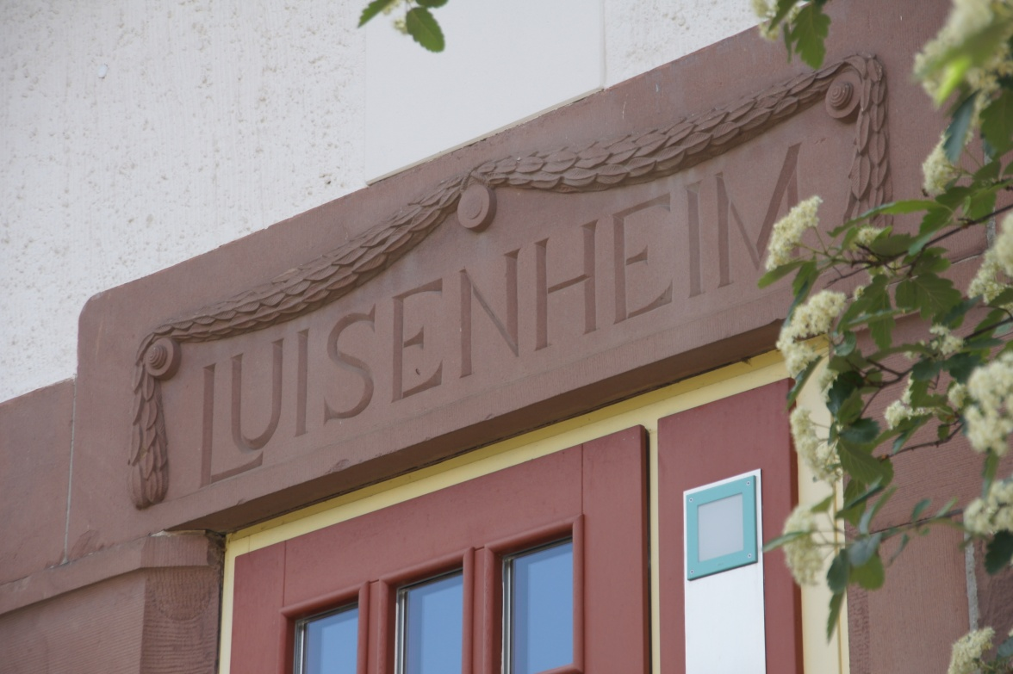

## Die Räumlichkeiten in unserem Haus

Im zweigeschossigen Gebäude sind 6 Gruppen untergebracht, 4 im Erd- und 2 im Obergeschoss.

Im Erdgeschoss befinden sich zudem ein Turnraum und das Büro der Leitung.

Im Obergeschoss gibt es eine Küche und drei Räume für Kleingruppen­beschäftigung.

## Das Außengelände

Unser Außengelände ist zum größten Teil naturnah gestaltet. Büsche und Sträucher in einer großzügig gestalteten Hügelland­schaft bieten den Kindern Rückzugs­möglichkeiten. Auf dem befestigten Rundweg ums Haus haben sie die Möglichkeit mit Fahrzeugen zu fahren. Große Sandflächen zum Buddeln und der im Sommer belieb­te Wasserspielplatz runden das Ganze ab.

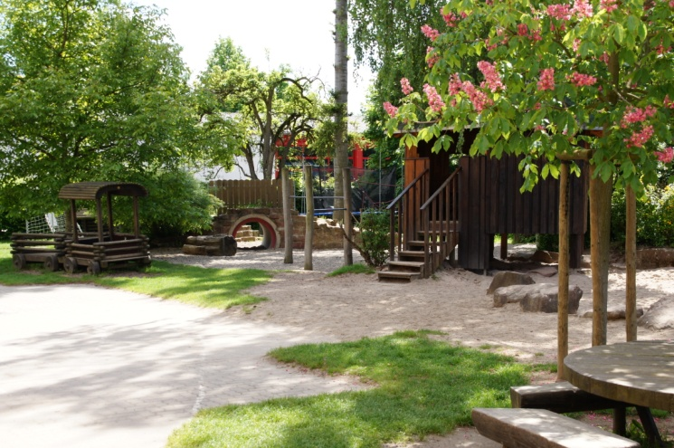

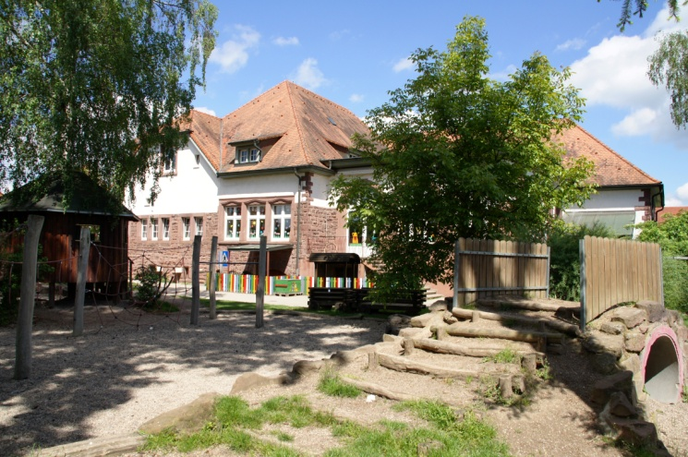

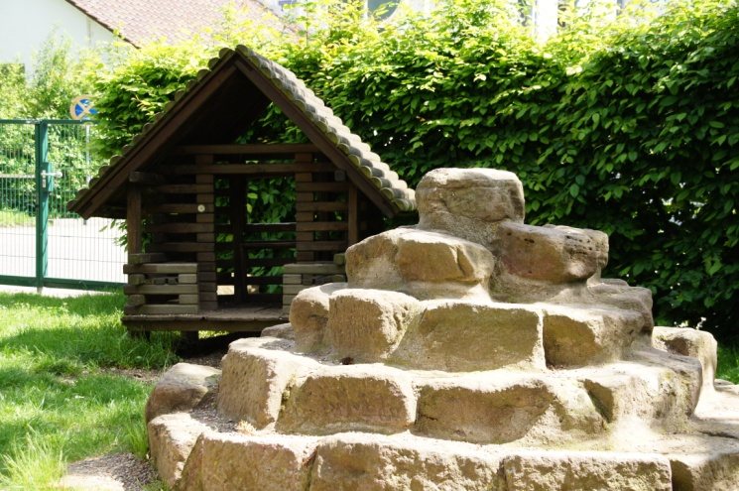

## Das Team

Unser Team besteht aus 21 päd. Fachkräften in Voll- und Teilzeit.

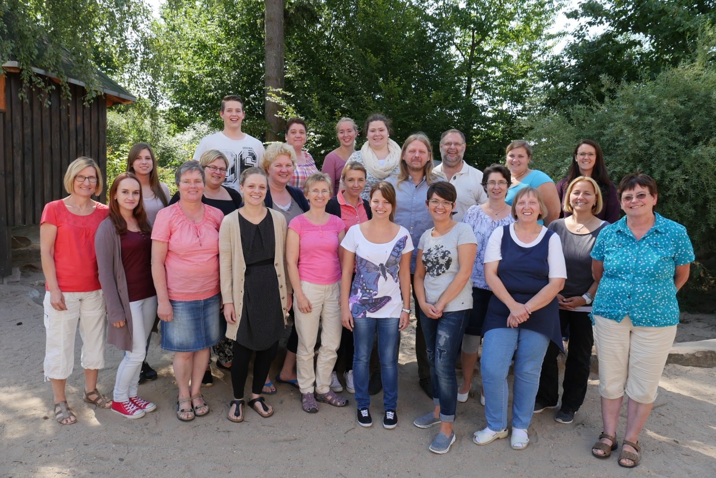

Stand September 2015

## Gruppen im Überblick

### Unsere Gruppen mit verlängerter Öffnungszeit

Die Kinder bringen in diesen Gruppen ihr Frühstück, ein zweites Vesper und nach Bedarf Pflegeutensilien mit. Die Kinder können bei uns auch ein warmes Mittagessen einnehmen.

**Kapazitäten**

Giraffen 25 Kinder   
Elefanten 25 Kinder   
Frösche 10 Kinder   
Krokodile 25 Kinder

**Öffnungszeiten / Preise**

Halbtags 08:00 - 13:00 79 € (51 €)

Verlängerte Öffnungszeit 07:30 - 14:30 109 € (75 €)

Kleinkindbetreuung 07:30 - 14:30 218 € (182 €)

Die Preise in Klammern sind für die Zweitkinder

### Unsere Ganztagesbetreuung

Wir bieten Kindern ab 10 Monaten eine Ganztagsbetreuung an.   
Die Kinder unter 3 Jahren werden in der Krokodilgruppe betreut, Kinder über 3 Jahre in der Bären­gruppe.

**Öffnungszeiten / Preise**

Ganztags 07:00 - 17:00

unter 3 Jahre 446 € (395 €)

über 3 Jahre 243 € (218 €)

Die Preise in Klammern sind für die Zweitkinder

**Kapazitäten**

Bären 20 Kinder   
Käfer 10 Kinder

## Unsere Gruppentiere

## Tagesablauf

## Wochenablauf

**Der Wochenablauf ist in jeder Gruppe unterschiedlich.**

**Portfolio**

**Singkreis**

**Turnen**

**Kleingruppen- Arbeit**

**wechselnde Angebote**

## D:\Dokumente\!!Archiv\Dienstleistungen\Kindergarten\Konzept 2013\jahreszeitenbaum.gifJahresablauf

* Ostergottesdienst
* Elternfrühstück
* Abendmahl
* Garten, -Wald,-Wiesentage
* Wandertag mit Eltern
* Gruppenausflüge
* Elternfeste
* Verabschiedung der Vorschüler
* Adventsgottesdienst
* Weihnachtsfeiern
* Winterkaffee
* Fasching
* Wiedersehen und  
  Ankommen
* Eingewöhnung neue Kinder
* Erntedank
* Laternenfest

## Gruppenübergreifende Angebote



# Unser Selbstverständnis

## In unserer Einrichtung legen wir großen Wert auf eine gute vertrauensvolle Atmosphäre

Ein gutes Vertrauensverhältnis ist unserer Erfahrung nach eine sehr wichtige Grundlage für die positive Entwicklung der Kinder. Wir pflegen von Beginn an einen guten Kontakt zwischen Elternhaus und Kindergarten. Im ausführlichen **Aufnahmegespräch** werden erste Informationen ausgetauscht.

Gemeinsame **Schnupperzeiten** für neue Eltern und Kinder geben einen Einblick ins Alltagsgeschehen. Eltern können erleben, wie sich das eigene Kind in der neuen Umgebung ver­hält und wie die Erzieherinnen auf ihr Kind und andere eingehen. Das Kind kann sich so angstfrei und si­cher, mit Rückhalt durch eine Be­zugsperson, in der neuen Umgebung bewegen. In der Kleinkindbetreuung findet das Berliner Eingewöhnungs-model An­wendung.

Nach ca. 6 – 8 Wochen findet ein **Eingewöhnungsgespräch** statt, bei dem sich Bezugsperson und Erzieherin über die Eingewöhnungs­phase austauschen.

Der weitere Entwicklungsverlauf des Kindes wird mindestens einmal jährlich im **Entwicklungsgespräch** besprochen. Diese Gespräche wer­den dokumentiert. Darüber hinaus besteht die Möglichkeit zum kurzen Austausch über alltägliche Begeben­heiten und zeitnah vereinbarte Gespräche bei besonderem Bedarf.

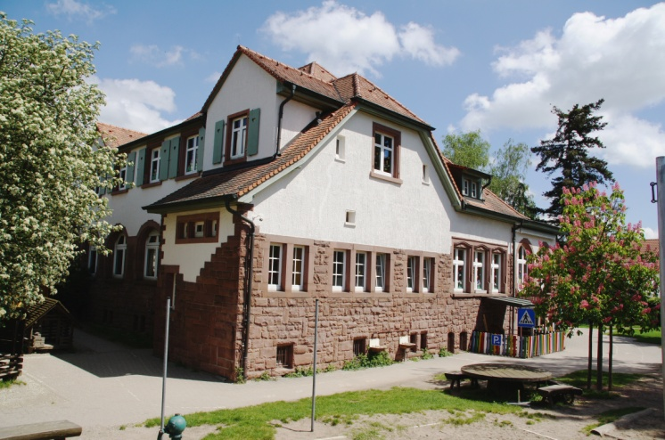

### Beschwerdemöglichkeiten

Um diese Wohlfühlatmosphäre aufrecht zu erhalten, hat jeder die Möglichkeit Kritik zu äußern und Rückmeldung zu geben. Hierfür findet ein für uns standardisiertes Beschwerde Verfahren Anwendung.

Damit Kinder ihre Anliegen und Sorgen äußern können, schaffen Mitarbeiter verschiedene Gelegenheiten und bestärken die Kinder in ihrer Kritikfähigkeit. Einzelgespräche, Morgenkreis und Stimmungs­abfragen sind hilfreich.

Die Eltern haben folgende Möglichkeiten:

Die Beschwerde (schriftlich oder mündlich) wird zunächst von der Mitarbeiterin, (die es betrifft), direkt angenommen.

Die angesprochene Mitarbeiterin versucht zuerst, eine direkte Klärung des Problems herbeizuführen und bietet den Eltern an, kurzfristig (innerhalb von längstens 14 Tagen) ein ausführliches Gespräch über den Anlass der Beschwerde und mögliche Lösungen zu führen.

Wird in diesem Gespräch keine Lösung gefunden bemüht sich die Einrichtungsleitung mit allen Beteil­igten eine einvernehmliche Lösung zu finden. Auf Wunsch der Eltern oder der Einrichtung wird zu dem Beschwerdegespräch der Elternbei­rat hinzu gezogen.

Wenn weitere Bemühungen inner­halb der Einrichtung nicht zur Klärung geführt haben, wird der verantwortliche Trägervertreter hinzugezogen. Falls Beschwerden von Erziehungsberechtigten direkt an die Trägervertretung herangetragen werden, gibt sie diese nach Kenntnisnahme an die Einrichtungsleitung zur Bearbeitung weiter. Beschwerden, die an die Trägervertretung herangetragen werden, werden nicht anonym behandelt. Im Bereich des Beschwerdenmanagement wir jedes Gespräch protokolliert.

### Elternangebote

Im Laufe eines Kindergartenjahres bieten wir verschiedene Veranstaltungen zu pädagogischen und anderen Themen, die Eltern interessieren, an. Um den Bedürfnissen vieler Eltern gerecht zu werden, können diese in Form eines Elternabends, Frühstücks oder Nachmittags stattfinden.

Einmal jährlich veranstalten wir eine Aktivität, zu der alle Familien eingeladen sind, z.B. Wandertag.

Für ein besseres Zusammen­gehörigkeitsgefühl sorgen gruppeninterne Feste, die im unterschiedlichen Rahmen stattfinden, dazu gehört z.B. das Elternfest.

Um den Kindergartenalltag zu bereichern, haben Eltern die Möglichkeit sich mit ihrem Wissen und Können aktiv einzubringen.

Alle Eltern informieren wir in regelmäßigen Abständen schriftlich über die bevorstehenden Termine. Außerdem sind wichtige Informationen gut sichtbar im Eingangsbereich des Kindergartens oder an den Pinnwänden vor den Gruppenräumen ausgehängt.

### Elternbeirat

Die Zusammenarbeit mit der gewählten Elternvertretung, dem Elternbeirat, ist uns sehr wichtig. „Der Elternbeirat hat die Aufgabe, die Erziehungsarbeit in der Einrichtung zu unterstützen und die Zusammenarbeit zwischen Einrichtung, Elternhaus und Träger zu fördern.“ Zitat aus der Kindergartenordnung.

## Wir gehen mit ihrem Kind und ihnen ein prägendes Stück Lebensweg.

### Portfolio im Kindergarten

Das Portfolio ist eine Form der Dokumentation, die die Basis zum Dialog mit den Kindern und Eltern erweitert. Es stellt eine Art Archiv über die Entwicklung des Kindes dar und ist eine Kombination aus Schrift- und Bilddokumentation, den Lerngeschichten und den Werken des Kindes. Ein Portfolio begleitet Lernprozesse und ist ein gemeinsames Arbeitsinstrument von Erzieher/Innen, den Kindern und den Eltern. Es geht darum, vielschichtige und ganzheitliche Informationen über das Kind für die Zukunft fest zu halten.

Die Portfolios der Kinder stehen immer zugänglich im jeweiligen Gruppenraum und ist das Eigentum des Kindes. Die Kinder entscheiden selbst, was in ihr Portfolio kommt und was nicht. Die Kinder entscheiden selbst, wer es anschauen darf und wer nicht. Es kann und soll mit nach Hause genommen und wieder in den Kindergarten mitgebracht werden. Am Ende der Kindergartenzeit bekommt das Kind als Erinnerung das Portfolio mit nach Hause.

### Bewegungspädagogik

Damit Kinder ihren natürlichen Bewegungsdrang ausleben können, bieten wir ein Naturnah angelegtes großzügiges Außengelände. Im Verlauf einer Woche kann jede Gruppe einmal den Turnraum für gezielte Bewegungsangebote nutzen. Zusätzlich bieten wir wenn möglich gruppenübergreifend eine Bewegungsbaustelle an.

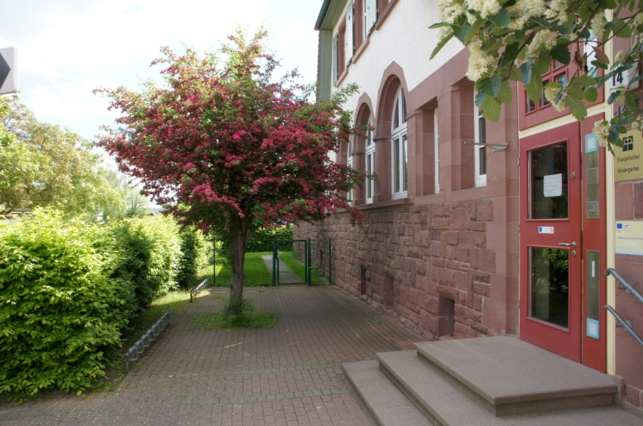

### Freispielangebot

Mit dem Begriff „Freispiel“ bezeichnen wir die Tätigkeit, die Kinder selbstbestimmt wählen und den eigenen Spielbedürfnissen nachgehen. Während des Freispiels haben die Kinder Raum und Zeit für eigene Entscheidungen über den Spielort, die Spielpartner, die Spieldauer und die Spielideen. Auf diese Weise erhalten unsere Kinder die Verantwortung für ihr Handeln und werden selbstsicher und selbstbewusst. Mit dem Aspekt der **Selbstverantwortlichkeit** für ihr eigenes Tun lernen die Kinder die **Grundlage zur Lebensbewältigung.** Den Rahmen zum Erlernen von sozialen Verhaltensweisen bilden die gemeinsam mit unseren Kindern festgelegten Gruppenregeln. Sie bieten ihnen Orientierung und Sicherheit. So wird Einsicht für Ordnung und Regeln erfahren, die im Zusammenleben mit anderen Menschen wichtig sind. Werte wie Toleranz, Respekt und Empathie können erlebt werden.

### Rituale

Rituale haben ihren festen Platz in unserem Alltag und strukturieren unseren Tagesablauf. Sie geben Vertrautheit und Gewissheit, fangen Gefühle auf, reduzieren Ängste, geben Selbstvertrauen und ermutigen, sie bieten Halt und Orientierung. Z.B. der Morgenkreis, das Frühstück, Stuhlkreis.

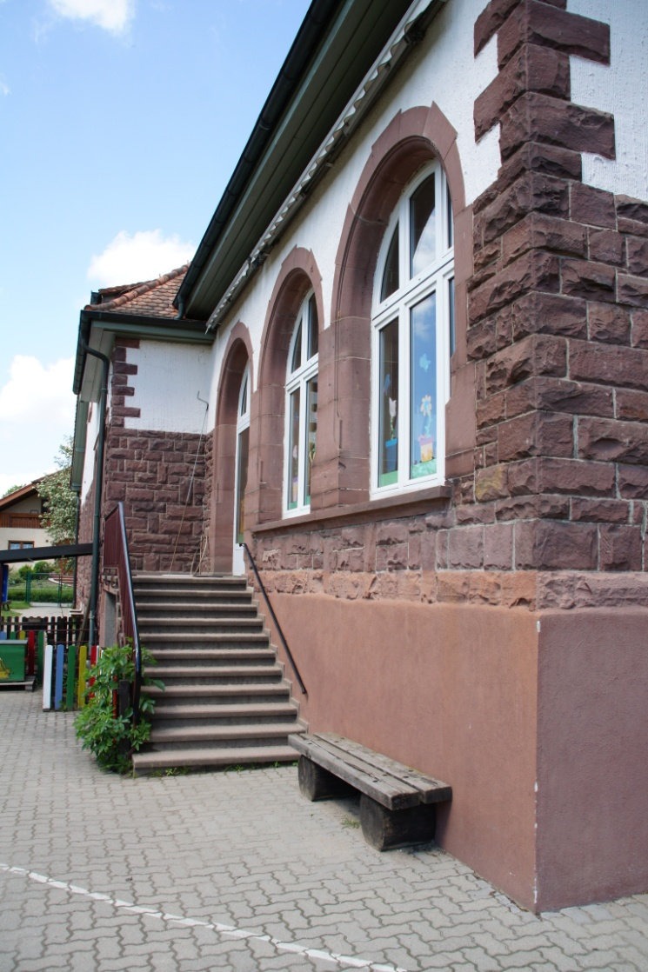

### Singkreis

Singen gehört zu den täglichen Inhalten unserer Bildungsarbeit. Es begleitet unseren Tag. Einmal wöchentlich treffen sich alle Gruppen zum gemeinsamen Singen im Turnraum.

### Kleingruppenarbeit

Kleingruppenarbeit wird in unserer Einrichtung groß geschrieben, weil sie eine intensive Zuwendung zum einzelnen Kind ermöglicht. Dabei steht das einzelne Kind mit seiner individuellen Persönlichkeit im Vordergrund. Das Kind kann sich besser konzentrieren und so Lernerfahrungen in einer störungsfreien Umgebung machen.  
Wir führen Gespräche, wir malen und gestalten, wir besprechen Aufgaben, wir erarbeiten und behandeln verschiedene Themen etc. Hier ist eine gemütliche Atmosphäre Voraussetzung, in der Kinder eigeninitiativ und selbstbestimmt tätig sind, um sich weiter entwickeln zu können.

### Partizipation - die Kinder bestimmen mit

Die Kinder in Entscheidungsprozesse mit einzubinden setzt einen wichtigen Grundstein zur Entwicklung von Selbstständigkeit, Selbstbewusstsein und innere Stärke. Partizipation ist ein Grundrecht. Somit erleben die Kinder Mitbestimmung z.B. in der Auswahl von Spielorten, Spielmaterialen und Spielpartnern, bei Ausflugsorten, Wahl des Gerichtes am Kochtag, Gestaltung ihrer Geburtstagsfeier, bei Lösungen von Konflikten und täglichen partnerschaftlichen Umgang miteinander.

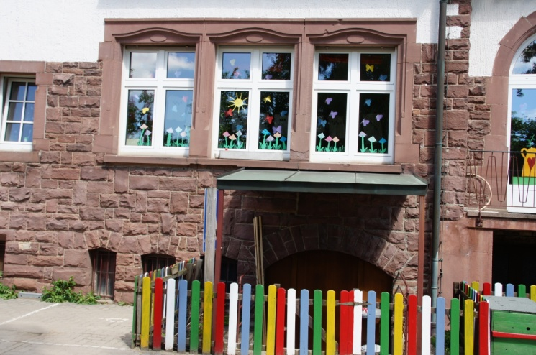

### Religionspädagogik

Eine große Herausforderung in unserer Arbeit besteht darin, christlichen Glauben und Alltag miteinander zu verbinden. Kinder erleben bei uns religiöse Grunderfahrungen, die ihnen Orientierung für ihren weiteren Lebensweg bieten. Die biblische Botschaft, Feste und Feiern im Kirchenjahr und der Umgang mit Symbolen sind Bestandteile unseres Alltags. Besonders wichtig ist uns die Achtung und Bewahrung der Schöpfung. Wir stehen mit unserem Tun in der Tradition der Evangelischen Landeskirche in Baden.

Toleranz und Offenheit gegenüber anderen Religionen gehören zu unserem Selbstverständnis. Dabei wird die eigene Identität gewahrt, Unterschiede werden respektiert. Es ist uns wichtig unseren christlichen Glauben für die Kinder im Alltag und im Jahreskreislauf sichtbar und erfahrbar werden zu lassen. Das geschieht sowohl durch unseren Umgang mit den Kindern als auch durch die Gestaltung des Tagesablaufs (Gebete zu verschiedenen Anlässen, Singen religiöser Lieder, das Erzählen und kreative Aufarbeiten biblischer Geschichten und Lesen biblischer Bilderbücher). Jedes Kind soll innerhalb der drei Jahre, in denen es unseren Kindergarten besucht, eine von Träger und Erzieherinnen festgelegte Auswahl der wichtigsten biblischen Geschichten – kindgerecht aufbereitet – kennen gelernt haben. Daneben ist das Kirchenjahr mit seinen Festen (Advent, Weihnachten, Ostern, Pfingsten, Erntedank) Bestandteil unseres Kindergartenalltags. Es ist uns wichtig, dass die Kinder den Kirchenraum kennen lernen und immer wieder Gottesdienste feiern.

In der Regel findet einmal im Monat an einem Freitag der „KiWoGo“ = Kindergarten Wochenschluss Gottesdienst statt, ein kurzer, kindgerechter Gottesdienst mit festem Ablauf, bei dem auch Eltern herzlich eingeladen sind. Wir gestalten zweimal im Jahr mit den Kindern einen Familiengottesdienst in der Michaeliskirche.

Daneben finden zu verschiedenen Anlässen (Ostern, Erntedank) interne Gottesdienste statt, einmal feiern wir mit den Kindern zusammen Abendmahl.

### Familienzentrum

Die Familienarbeit in unserem Haus und in der Michaelisgemeinde soll dazu beitragen, dass wichtige Fähigkeiten und Potentiale gefördert werden, die den Familien ermöglichen, ihre Handlungs- und Bewegungsspielräume zu entwickeln und angemessen zu nutzen.

Die Angebote der Michaelis- gemeinde bieten eine pädagogisch sinnvolle familienunterstützende Form der Begleitung und Betreuung von Kindern. Die ganze Michaelisgemeinde sieht sich als Familienzentrum.

In den kommenden Jahren werden im Michaeliskindergarten die Beratungs,- und Bildungsangebote für Eltern ausgebaut-

## Wir fordern von uns selbst eine stete fachliche Auseinandersetzung mit unserer pädagogischen Arbeit.

### Integration

Integration bedeutet für uns gegenseitige Akzeptanz, Angenommen sein und Rücksichtnahme aller Beteiligten (Kinder, Erzieher, Eltern). Die Arbeit im Team wird intensiviert durch regelmäßigen Austausch und Gespräche. Ein wichtiges Element ist die Einbindung externer Fachkräfte (Integrationshilfen, Heilpädagogen, Ergotherapeuten, Logopäden und zuständige Ämter). Mittlerweile ist Integration ein fester Bestandteil in unserer Arbeit. Die Betreuung der "besonderen" Kinder und die Zusammenarbeit mit deren Eltern und externen Fachkräften stellt eine große Bereicherung dar.

### Sprachförderung

Bildungsprozesse beruhen auch beim Erlernen der Sprache auf Erfahrungen! Wir bieten Kindern diese vertrauensvollen Erfahrungsräume, in denen das Aneignen der Sprache freudig, sozusagen als „Nebeneffekt“ und nie als „Selbstzweck“ geschieht, sondern die natürliche Folge von Erfahrung ist. Im Alltag beginnt diese schon bei der Begrüßung des Kindes; alle Tätigkeiten und Vorgänge werden versprachlicht, weil wir uns unserer Vorbildwirkung bewusst sind. Durch Bilderbücher, Geschichten, Erzählrunden, Reime, Fingerspiele werden Kinder zum Sprechen angeregt. Wir sind Teilnehmer der Sprachförderprojekte des Landes „SPATZ“ und des Bundes „Frühe Chancen“. Beide Projekte ermöglichen den Einsatz geschulter Sprachförderkräfte.

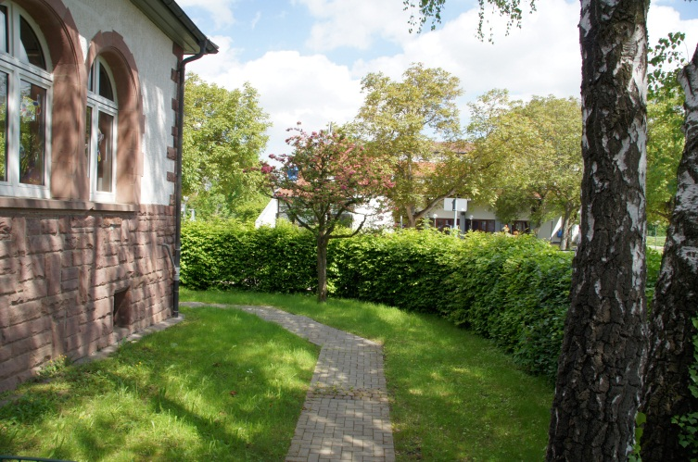

### Ausbildung / Anleitung

Wir unterstützen die Fachschulen in der Ausbildung der zukünftigen Fachkräfte und leiten Schülerinnen und Schüler in Praktika an. Wir bieten jungen Menschen die Möglichkeit unsere Profession kennen zu lernen.

### Qualitätssicherung

Um die formulierten Dinge die uns wichtig sind in Ziele umzusetzen, legen wir großen Wert auf Qualitätssicherung. Diese geschieht auf verschiedenen Ebenen:

**Rahmenbedingungen**

Altersentsprechende Voraussetzungen für Kindern ab 10 Monaten

* Fachpersonal
* Gruppengröße entsprechend der Angebotsform
* Integration von besonderen Kindern
* Bedarfsgerechte Betreuungsangebote
* Verlässliche Öffnungs- und Schließtage
* Ein anregendes Außenspielgelände
* Freigestellte Leitung

**Zusammenarbeit mit Kindern und Eltern**

* Kinder und Eltern wert schätzen
* Bedürfnisse von Kindern und Eltern respektieren und achten
* Wünsche, Ängste, Kummer und Ärger der Kinder ernst nehmen und offen für ihre Anliegen sein
* Gemeinsam mit den Kindern Regeln des Zusammenlebens suchen und festlegen
* Mit den Kindern auf das angemessene Austragen von Konflikten achten und
* Konfliktlösungen suchen
* Fördern der Partizipation von Kindern und Eltern
* Regelmäßige Entwicklungsgespräche
* Beschwerdemanagement
* …

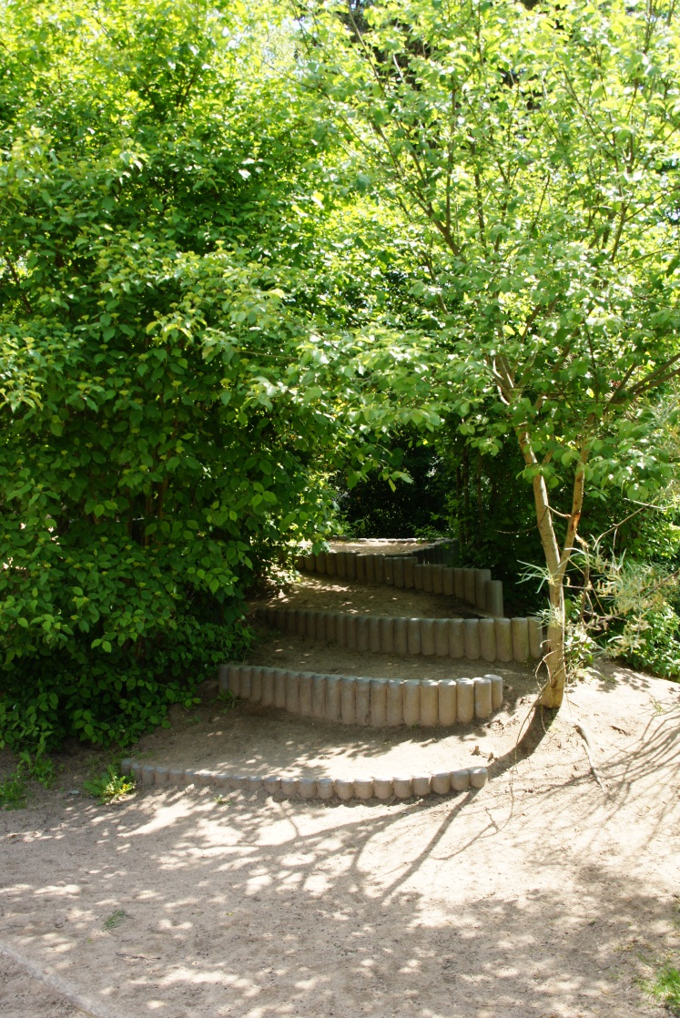

**Inhaltlich pädagogische Arbeit**

* Weiterentwicklung pädagogischer Standards
* Pädagogische Arbeit und die Betriebsabläufe regelmäßig reflektieren
* Pädagogische Themen im Team bearbeiten
* Prioritäten in der Arbeit setzen
* Gezielte Sprachförderung
* Fallbesprechungen im Team
* die Konzeption fortschreiben und aktualisieren
* …

**Fortbildung und Zusammenarbeit im Team**

* Strukturierte, regelmäßige Teambesprechungen
* Begabungen im Team fördern
* Teamentwicklung
* Regelmäßige Mitarbeitergespräche mit Zielvereinbarungen
* Ergebnisprotokolle
* Regelmäßige Fort- und Weiterbildung
* Hospitation
* …

**Zusammenarbeit mit dem Träger und anderen Stellen**

Regelmäßiger Austausch mit:

* Träger
* Kommune
* Kuratorium
* Elternbeirat
* Fachberatung des DW Baden
* Fachstellen
* Beratungsstellen
* Grundschule
* Ausbildungsstätten und Schulen
* Öffentlichkeitsarbeit
* …

## Wir sehen uns als Teil des Gemeinwesens und leben dies.

### Kooperationen

Kooperationen pflegen wir mit der Stadt Stutensee, mit verschiedenen Schulen (Grundschule, Fachschulen), sowie bei Bedarf mit Therapeuten (Sprachtherapeuten, Ergotherapeuten, Heilpädagogen) und Beratungsstellen. Außerdem besteht Kontakt zu Ämtern (Sozial-, Gesundheits-, Jugendamt) und kulturellen Institutionen (Theater, Kunsthalle).

Projektbezogen arbeiten wir mit weiteren externen Partnern (z.B. Polizei, Bäcker) zusammen.

### Öffentlichkeitsarbeit

Wir informieren die Öffentlichkeit über unsere Arbeit mittels regelmäßiger Berichte

* in der Stutensee Woche
* im Gemeindebrief der Kirchengemeinde Blankenloch-Büchig
* auf der Homepage der Michaelisgemeinde Blankenloch (www.michaelisgemeinde.de)
* auf der Homepage des Kindergartens

Bei Festen, KiWoGos und Familiengottesdiensten können Interessierte Einblick in die Arbeit des Kindergartens erhalten.

### Träger

Träger des Kindergartens ist die Evangelische Kirchengemeinde Blankenloch-Büchig. Zuständig für unseren Kindergarten ist die Pfarrgemeinde Michaelis in Blankenloch.

Die Anliegen des Trägers werden wahrgenommen durch

* den Pfarrer der Michaelisgemeinde, Jörg Seiter
* den Kindergartenausschuss des Ältestenkreises der Michaelisgemeinde, Sabine Müller, Jörg Seiter, Erna Walk, Tina Weis, Ute Grünfelder und
* die Kindergartenbeauftragte des Ältestenkreises der Michaelisgemeinde, Erna Walk

Die Zuständigkeiten des Trägers sind:

* Betriebsform
* Personal
* Vertretung gegenüber der Stadt und Landkreis
* Umsetzung der rechtlichen Erfordernisse während des laufenden Betriebs

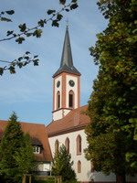

### Teil der Gemeinde

Der Michaeliskindergarten versteht sich ganz bewusst als Teil der Gemeinde und nimmt am Leben der Gemeinde teil.

D.h. die Erzieherinnen beteiligen sich z.B. am Gemeindefest, Kindergartengruppen bringen sich kreativ ein, die Gemeinde hat bei ihren Angeboten Kinder und ihre Belange und Bedürfnisse im Blick (z.B. beginnt die Nacht der Offenen Kirche mit einem Angebot für Kinder).

|  |  |
| --- | --- |
| **Ev. Michaeliskindergarten**  Leitung: Martin Ehrensperger  Gymnasiumstr.14  76297 Stutensee-Blankenloch  Telefon: 07244 – 92681  Fax: 07244 – 62139  E-Mail: Ev.Kindergarten@michaelisgemeinde.de  www.michaelisgemeinde.de | **Trägerschaft**  Ev. Michaelisgemeinde, Jörg Seiter,  Gymnasiumstr. 4,  76297 Stutensee,  Telefon: 07244/740621  Fax:  E-Mail:  j.seiter@michaelisgemeinde.de  www.michaelisgemeinde.de |